关于龙华区观湖街道观湖北产业片区土地整备利益统筹项目土地整备规划的公布通告

依据《深圳市城市规划条例》，经深圳市城市规划委员会授权，法定图则委员会2022年第2次会议审批通过龙华区观湖街道观湖北产业片区土地整备利益统筹项目土地整备规划，现予以公布：

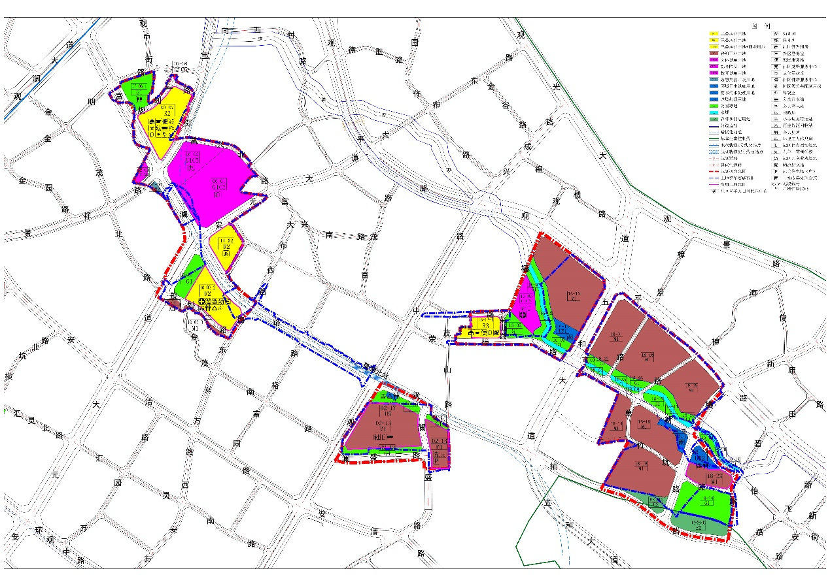

|  |  |  |  |  |  |  |
| --- | --- | --- | --- | --- | --- | --- |
| **地块控制指标一览表** | | | | | | |
| **地块编号** | **用地代码** | **用地性质** | **用地面积（㎡）** | **容积率** | **配套设施设置** | **备注** |
| 03-07 | R2 | 二类居住用地 | 21416 | 6.5 | 9班幼儿园（建筑面积4500㎡，占地面积2700㎡）、2班托儿所（建筑面积360㎡）、社区管理用房（建筑面积300㎡）、社区警务室（建筑面积100㎡）、便民服务站（建筑面积600㎡）、母婴室（建筑面积20㎡）、文化活动室（建筑面积1000㎡）、公共充电站（有效使用面积1100㎡）、公交首末站（建筑面积3600㎡）、邮政所（建筑面积100㎡）、社区体育活动场地（占地面积2500㎡）、社区儿童游戏场地（占地面积600㎡） | 规划 |
| 06-01 | GIC2 | 文体设施用地 | 37820 | -- | 综合体育活动中心 | 规划 |
| 06-02 | GIC5 | 教育设施用地 | 14309 | -- | 27班九年一贯制学校 | 规划 |
| 10-03 | M1 | 一类工业用地 | 9916 | -- | -- | 现状保留 |
| 10-03-1 | G1 | 公园绿地 | 6650 | -- | -- | 规划 |
| 10-03-2 | R2 | 二类居住用地 | 17264 | 6.5 | 9班幼儿园（建筑面积4500㎡，占地面积2700㎡）、2班托儿所（建筑面积360㎡）、社区健康服务中心（建筑面积2000㎡）、社区老年人日间照料中心（建筑面积1500㎡）、小型垃圾转运站（建筑面积250㎡）、再生资源回收站（建筑面积60㎡）、公共厕所（建筑面积60㎡）、环卫工人作息房（建筑面积20㎡）、社区儿童游戏场地（占地面积600㎡） | 规划 |
| 10-03-3 | M1 | 普通工业用地 | 1284 | -- | -- | 现状保留 |
| 11-02 | R2 | 二类居住用地 | 10272 | 6.0 | 社区儿童游戏场地（占地面积600㎡） | 规划 |
| 02-13 | G1 | 公园绿地 | 5378 | -- | -- | 规划 |
| 02-14 | G1 | 公园绿地 | 1327 | -- | -- | 规划 |
| 02-15 | M1 | 普通工业用地 | 28371 | 6.0 | 社区级公共配套用房（建筑面积620㎡）、公交首末站（建筑面积2200㎡）、社区体育活动场地（占地面积900㎡） | 规划 |
| 02-16 | G1 | 公园绿地 | 4321 | -- | -- | 规划 |
| 02-18 | M1 | 普通工业用地 | 9031 | 5.3 | 社区党群服务中心（含社区管理用房、便民服务站，建筑面积2000㎡）、文化活动室（建筑面积2500㎡）、公共停车位60个 | 规划 |
| 16-05 | G1 | 公园绿地 | 5016 | -- | -- | 规划 |
| 16-07 | G1 | 公园绿地 | 4301 | -- | -- | 规划 |
| 16-13-1 | R3 | 三类居住用地 | 6703 | 6.0 | 社区管理用房（建筑面积300㎡）、社区警务室（建筑面积100㎡）、便民服务站（建筑面积600㎡）、物流配送站（建筑面积2500㎡）、社区体育活动场地（占地面积400㎡） | 规划 |
| 16-13-2 | R3+C | 三类居住用地+商业用地 | 4838 | -- | -- | 规划 |
| 18-22 | U52 | 垃圾处理用地 | 3935 | -- | 垃圾转运站、公共厕所 | 规划 |
| 18-23 | M1 | 普通工业用地 | 7816 | 5.6 | -- | 规划 |

深圳市城市规划委员会

深圳市龙华区人民政府

2023年4月4日